Федеральное государственное бюджетное образовательное учреждение
высшего образования «Красноярский государственный медицинский университет имени профессора В.Ф. Войно-Ясенецкого»
Министерства здравоохранения Российской Федерации
Фармацевтический колледж

Дневник

производственной практики
по МДК 04.01. «Теория и практика лабораторных микробиологических и иммунологических исследований »

Юлдашевой Зульфии Бахтиёровны

ФИО
Место прохождения практики: КГБУЗ «Красноярская межрайонная детская клиническая больница № 1»

с «26» марта 2022 г. по «15» апреля 2022 г.

Руководители практики:
Общий – Ф.И.О. (его должность) Оленёва И.Ю. (Главная медсестра)
Непосредственный – Ф.И.О. (его должность) Пекун Е.П. (Старший лаборант)
Методический – Ф.И.О. (его должность) Чуфтаева И.А. (Преподаватель)

Красноярск, 2022

Содержание

1. Цели и задачи практики

2. Знания, умения, практический опыт, которыми должен овладеть студент после прохождения практики

3. Тематический план
4. График прохождения практики
5. Инструктаж по технике безопасности
6. Содержание и объем проведенной работы
7. Манипуляционный лист (Лист лабораторных / химических исследований)
8. Отчет (цифровой, текстовой)

Цели и задачи практики:

- Закрепление в производственных условиях профессиональных умений и навыков по методам микробиологических и иммунологических исследований.
- Расширение и углубление теоретических знаний и практических умений по методам микробиологических и иммунологических исследований.
- Повышение профессиональной компетенции студентов и адаптации их на рабочем месте, проверка возможностей самостоятельной работы.
- Осуществление учета и анализ основных микробиологических показателей, ведение документации.
- Воспитание трудовой дисциплины и профессиональной ответственности.
- Изучение основных форм и методов работы в бактериологической лаборатории.

Программа практики.
В результате прохождения практики студенты должны уметь самостоятельно:

- Организовать рабочее место для проведения лабораторных исследований.
- Подготовить лабораторную посуду, инструментарий и оборудование для анализов.
- Приготовить растворы, реактивы, дезинфицирующие растворы.
- Провести дезинфекцию биоматериала, отработанной посуды, стерилизацию инструментария и лабораторной посуды.
- Провести прием, маркировку, регистрацию и хранение поступившего биоматериала.
- Регистрировать проведенные исследования.
- Вести учетно-отчетную документацию.
- Пользоваться приборами в лаборатории.

По окончании практики студент должен
представить в колледж следующие документы:
- Дневник с оценкой за практику, заверенный подписью общего руководителя и печатью ЛПУ.
- Характеристику, заверенную подписью руководителя практики и печатью ЛПУ.
- Текстовый отчет по практике (положительные и отрицательные стороны практики, предложения по улучшению подготовки в колледже, организации и проведению практики).
- Выполненную самостоятельную работу.

В результате производственной практики обучающийся должен:
Приобрести практический опыт:
- приготовления питательных сред для культивирования различных групп микроорганизмов с учетом их потребностей
- техники посевов на чашки Петри, скошенный агар и высокий столбик агара.

Освоить умения:
- готовить материал к микробиологическим исследованиям;
- определять культуральные и морфологические свойства ;
- вести учетно-отчетную документацию;
- производить забор исследуемого материала;
- принимать, регистрировать, материал;
- утилизировать отработанный материал.
Знать:
- задачи, структуру, оборудование, правила работы и техники безопасности в микробиологический лаборатории;
- основные методы и диагностическое значение исследований протеолитических , сахаралитических, гемолитических свойств микроорганизмов, антигенной структуры.

Тематический план
Квалификация Медицинский лабораторный техник
8 семестр

№ | Наименование разделов и тем практики |  | Часы
1 | Организация рабочего места:  Приготовление питательных сред общеупотребительных, элективных, дифференциально-диагностических сред для выделения возбудителей воздушно-капельных инфекций и заболеваний передающихся половым путем. |  | 12
2 | Микробиологическая диагностика возбудителей инфекционных заболеваний  ( воздушно-капельных, кишечных инфекций) |  | 48
3 | Иммунодиагностика  РА, РП, РСК, РИФ, РСК, ПЦР. |  | 12
4 | Санитарно-бактериологическое исследование  воздуха, смывов. |  | 18
5 | Выполнение мер санитарно-эпидемиологического режима в КДЛ:  Утилизация отработанного материала, дезинфекция и стерилизация использованной лабораторной посуды, инструментария, средств защиты. |  | 12
6 | Промежуточная аттестация |  | 6
Итого |  | 108

График прохождения практики
8 семестр

№ п/п | Дата | Часы | Оценка | Подпись руководителя
1 | 26.03.2022 | Методический день
2 | 28.03.2022 | 08:00-14:00
3 | 29.03.2022 | 08:00-14:00
4 | 30.03.2022 | 08:00-14:00
5 | 31.03.2022 | 08:00-14:00
6 | 01.04.2022 | 08:00-14:00
7 | 02.04.2022 | Методический день
8 | 04.04.2022 | 08:00-14:00
9 | 05.04.2022 | 08:00-14:00
10 | 06.04.2022 | 08:00-14:00
11 | 07.04.2022 | 08:00-14:00
12 | 08.04.2022 | 08:00-14:00
13 | 09.04.2021 | Методический день
14 | 11.04.2022 | 08:00-14:00
15 | 12.04.2022 | 08:00-14:00
16 | 13.04.2022 | 08:00-14:00
17 | 14.04.2022 | 08:00-14:00
18 | 15.04.2022 | 08:00-14:00

Лист лабораторных исследований

Исследования |  |  |  |  |  |  |  |  |  |  |  |  |  |  |  |  |  |  |  |  |  |  |  |  |  |  |  |  |  |  |  |  |  |  |  | итог
 | 1 | 2 |  | 3 |  | 4 |  | 5 |  | 6 |  | 7 | 8 |  | 9 |  | 10 |  | 11 |  | 12 |  |  | 13 |  | 14 |  | 15 |  | 16 |  | 17 |  | 18
Приготовление питательных сред для культивирования патогенных кокков, возбудителей кишечных инфекций, ВКИ. |  |  | 2 |  |  |  |  |  | 4 |  |  |  |  |  |  | 5 |  |  |  |  |  |  | 2 |  |  |  |  |  |  |  |  |  |  |  |  | 13
Изучение культуральных, морфологических свойств |  |  |  |  | 8 |  |  |  |  |  |  |  |  | 10 |  |  |  |  |  | 9 |  |  |  |  |  |  |  |  |  |  |  |  |  |  |  | 28
Изучение сахаролитической, протеолитической, гемолитической активности |  |  |  |  | 8 |  |  |  |  |  |  |  |  | 10 |  |  |  |  |  | 9 |  |  |  |  |  |  |  |  |  |  |  |  |  |  |  | 28
Серодиагностика, РА |  |  |  |  |  |  | 2 |  |  |  |  |  |  |  |  |  |  | 3 |  |  |  |  |  |  |  |  | 4 |  |  |  |  |  |  |  |  | 9
РП |  |  |  |  |  |  |  |  |  |  | 1 |  |  |  |  |  |  |  |  |  |  |  | 1 |  |  |  |  |  |  |  |  |  |  |  |  | 2
РСК |  |  |  |  |  |  | 1 |  |  |  |  |  |  |  |  |  |  |  |  |  |  |  |  |  |  |  |  |  |  |  |  |  |  |  |  | 1
РИФ |  |  |  |  |  |  |  |  | 1 |  |  |  |  |  |  |  |  |  |  |  |  | 1 |  |  |  |  |  |  |  |  | 1 |  |  |  |  | 3
РНГА |  |  | 1 |  |  |  |  |  |  |  |  |  |  |  |  |  |  |  |  |  |  |  |  |  |  |  | 1 |  |  |  |  |  |  |  |  | 2
Утилизация отработанного материала, дезинфекция и стерилизация использованной лабораторной посуды, инструментария, средств защиты. |  |  | 1 |  | 1 |  | 1 |  | 1 |  | 1 |  |  | 1 |  |  |  | 1 |  | 1 |  | 1 | 1 |  |  |  | 1 |  | 1 |  | 1 |  | 1 |  | 1 | 15
Участие в проведении внутрилабораторного контроля качества лабораторных исследований |  |  | 1 |  | 1 |  | 1 |  | 1 |  | 1 |  |  | 1 |  |  |  | 1 |  | 1 |  | 1 | 1 |  |  |  | 1 |  | 1 |  | 1 |  | 1 |  | 1 | 15
Санитарная микробиология. Исследование воздуха |  |  |  |  |  |  |  |  |  |  |  |  |  |  |  |  |  |  |  |  |  |  |  |  |  |  |  |  |  |  |  |  | 5 |  |  | 5
Санитарная микробиология. Исследование смывов с рук и объектов  окружающей среды |  |  |  |  |  |  |  |  |  |  |  |  |  |  |  |  |  |  |  |  |  |  | 5 |  |  |  |  |  |  |  |  |  |  |  |  | 5

ОТЧЕТ ПО ПРОИЗВОДСТВЕННОЙ ПРАКТИКЕ

Ф.И.О. обучающегося: Юлдашева Зульфия Бахтиёровна

Группы 406-2 специальности Лабораторная диагностика

Проходившей производственную практику
с 26.03.2022 г. по 15.04.2022 г.

За время прохождения практики мною выполнены следующие объемы работ:
1. Цифровой отчет

№ | Виды работ | Количество
1 | Изучение нормативных документов, регламентирующих санитарно-противоэпидемический режим в КДЛ. | 6
2 | Прием, маркировка, регистрация биоматериала. | 28
3 | Приготовление питательных сред для культивирования патогенных кокков, возбудителей кишечных инфекций, ВКИ. | 13
4 | Изучение культуральных, морфологических свойств исследуемой культуры. | 28
5 | Изучение сахаролитической, протеолитической, гемолитической активности исследуемой культуры. | 28
6 | Серодиагностика. РА | 9
7 | РП | 2
8 | РСК | 1
9 | РИФ | 3
10 | РНГА | 2
11 | Утилизация отработанного материала, дезинфекция и стерилизация использованной лабораторной посуды, инструментария, средств защиты. | 15
12 | Участие в проведении внутрилабораторного контроля качества лабораторных исследований. | 15
13 | Санитарная микробиология. Исследование воздуха. | 5
14 | Санитарная микробиология. Исследование смывов с рук и объектов окружающей среды. | 5

2. Текстовой отчет

- Умения, которыми хорошо овладел в ходе практики:
- готовить материал к микробиологическим исследованиям;
- определять культуральные и морфологические свойства;
- вести учетно-отчетную документацию;
- производить забор исследуемого материала;
- принимать, регистрировать, материал;
- утилизировать отработанный материал.

- Самостоятельная работа:
-приготовление питательных сред для культивирования различных групп микроорганизмов с учетом их потребностей;
- посев на чашки Петри, скошенный агар и высокий столбик агара;
-регистрация проведенных исследований;
-ведение учетно-отчетной документации;
-утилизация отработанного материала.

- Помощь оказана со стороны методических и непосредственных руководителей:
- помощь оказана в полной мере.
- Замечания и предложения по прохождению практики:
- замечаний нет.
Общий руководитель практики ________________ ____________________
(подпись) (ФИО)

М.П.организации

ХАРАКТЕРИСТИКА
Юлдашева Зульфия Бахтиёровна
обучающийся (ая) на 4 курсе по специальности СПО 31.02.03 Лабораторная диагностика
успешно прошел (ла) производственную практику по профессиональному модулю: Проведение лабораторных микробиологических исследований
МДК Теория и практика лабораторных микробиологических и иммунологических исследований в объеме 108 часов с «26» марта 2022 г. по «15» апреля 2022г.
в организации КГБУЗ «Красноярская межрайонная детская клиническая больница № 1»
За время прохождения практики:
№ ОК/ПК | Критерии оценки | Баллы  0-2
ПК 4.1,  ОК13, ОК 12, | - Работа с нормативными документами и приказами.
ПК 4.1, ПК4.2,  ОК1, 9 | - Организация рабочего места для проведения микробиологических исследований.
ПК 41 ,  ОК13, ОК 12 | - Прием, регистрация биоматериала.
ПК 4.1, ПК 4.4,  ОК13, ОК 12 | - Прием, регистрация биоматериала.
ПК 4.1, ПК 4.4,  ОК13, ОК 12 | Приготовление общеупотребительных питательных сред, приготовление дифференциально - диагностических сред
ПК4.2,  ОК1,2, 3, 6, 7, 8 | Техника посевов
ПК 4.1, ПК4.2,  ОК1, 6, 9 | Изучение культуральных свойств м/о
ПК 4.1, ПК4.2,  ПО, ОК1, 6, 9 | Изучение биохимических свойств м/о
ПК 4.2, | Проведение лабораторных микробиологических и иммунологических исследований биологических материалов, проб объектов внешней среды и пищевых продуктов; участвовать в контроле качества
ПК 4.1, ПК 4.4,  ОК13, ОК 11, 12 | - Регистрация результатов исследования.
ПК 4.1, ПК 4.4,  ОК13, ОК 11, 12 | Проведение утилизации отработанного материала, дезинфекции и стерилизации использованной лабораторной посуды, инструментария, средств защиты.

«____»___________20__ г.

Подпись непосредственного руководителя практики
_______________/ФИО, должность

Подпись общего руководителя практики

_____________/ФИО, должность
м.п.
Аттестационный лист производственной практики
Студент (Ф.И.О.) Юлдашева Зульфия Бахтиёровна
Обучающийся на 4 курсе по специальности 31.02.03 «Лабораторная диагностика» при прохождении производственной практики по
ПМ 04 Проведение лабораторных микробиологических и иммунологических исследований
МДК 04.01 Теория и практика лабораторных микробиологических и иммунологических исследований
с 26 марта 2022г. по 15 апреля 2022г. в объеме 108 часов
в организации КГБУЗ «Красноярская межрайонная детская клиническая больница № 1»
освоил общие компетенции ОК 1 – ОК 14
_______________________________________________________________
освоил профессиональные компетенции ПК 4.1, ПК 4.2,ПК 4.3, ПК4.4
№ п/п | Этапы аттестации производственной практики | Оценка
 | Оценка общего руководителя производственной практики
 | Дневник практики
 | Индивидуальное задание
 | Дифференцированный зачет
 | Итоговая оценка по производственной практике

Дата _______________ Ф.И.О. _______________
(подпись общего руководителя производственной практики от организации)
МП организации

Дата методический руководитель Ф.И.О.
(подпись)
МП учебного отдела

ИНСТРУКТАЖ ПО ТЕХНИКЕ БЕЗОПАСНОСТИ

Биологические материалы, исследуемые в лаборатории, могут содержать возбудителей инфекционных заболеваний (вирусных гепатитов, ВИЧ инфекции).
Медицинские работники должны относиться к биологическим жидкостям как к потенциально заражённым.
Техника безопасности:
- Работать только в спецодежде: халате, колпачке, маске, перчатках, сменной обуви.
- Не покидать рабочее место во время анализа.
- Убедиться в укомплектованности аптечки на случай производственной травмы в подразделениях диспансера (спирт этиловый 70%; раствор йода спиртовой 5%; бинт стерильный: салфетки марлевые стерильные; лейкопластырь; ножницы; перчатки медицинские стерильные).
- К проведению инвазивных процедур не допускается, персонал в случае:
-обширных повреждений кожного покрова;
-экссудативных повреждений кожи;
-мокнущего дерматита
- Пипетировать биологические материалы и химические реактивы только дозатором или резиновой грушей.
- Запрещено утилизировать отработанный материал не в соответствии с классификационными группами отходов.
- Запрещается пробовать на вкус все вещества, находящиеся в лаборатории.
- Запрещается принимать пищу в лаборатории.
- Запрещается курить в лаборатории.
- После работы в лаборатории мыть руки на два раза со специальными дезинфицирующими средствами.
- Выключать из сети все электрические приборы по окончанию работы.
- Уметь оказывать первую медицинскую помощь.
- Студентам запрещается работать в лаборатории без присутствия лаборанта, а также в неустановленное время без разрешения лаборанта.
- Пролитые на пол и стол биологические и химические вещества обезвреживают и убирают под руководством лаборанта в соответствии с правилами.
- При работе в лаборатории следует соблюдать следующие требования: выполнять работу нужно аккуратно, добросовестно, внимательно, экономно, быть наблюдательным, рационально и правильно использовать время, отделенное для работы.
- До выполнения каждой лабораторной работы можно приступить только после получения инструктажа по технике безопасности и разрешения старшего лаборанта и заведующей лаборатории.
- По окончании работы следует привести в порядок свое рабочее место: протереть поверхность рабочего стола, закрыть водопроводные краны, выключить электрические приборы, провести дезинфекцию рабочего инструментария и помещения.
- Все работающие в учреждении (независимо от занимаемой должности и характера выполняемой работы) обязаны четко знать и строго выполнять установленные правила пожарной безопасности, не допускать действий, могущих привести к взрыву или пожару.
В случае обнаружения пожара каждый сотрудник обязан:
- немедленно сообщить об этом в пожарную охрану,
принять меры к эвакуации людей;
- при необходимости обесточить приборы и оборудование, отключить вентиляцию;
- приступить к тушению пожара имеющимися средствами пожаротушения (огнетушитель, внутренний пожарный кран, установка пожаротушения и т.п.);
- принять меры по вызову к месту пожара руководителя подразделения.

Подпись общего руководителя ________________

Подпись студента _________________________

Печать лечебного учреждения

День 1 (26.03.2022 г.)
Методический день

Я проходила практику в бактериологической лаборатории КГБУЗ «Красноярской межрайонной детской клинической больницы № 1»,которая находится по адресу: ул. Тельмана, 49.
Документы, регламентирующие правила безопасности в бактериологической лаборатории:
- СанПиН 3.3686-21 от 28.01.2021г. N 4 «Санитарно-эпидемиологические требования по профилактике инфекционных болезней»;
- СанПиН 2.1.3684-21 от 28.01.2021г. N 3 «Санитарно-эпидемиологические требования по обращению с отходами»$
- СП 2.1.3678-20 "Санитарно-эпидемиологические требования к эксплуатации помещений, зданий, сооружений, оборудования и транспорта, а также условиям деятельности хозяйствующих субъектов, осуществляющих продажу товаров, выполнение работ или оказание услуг".
Медицинские отходы
Медицинские отходы в зависимости от степени их эпидемиологической, токсикологической и радиационной опасности, а также негативного воздействия на среду обитания подразделяются на пять классов опасности; в данной лаборатории два класса медицинских отходов:
- Класс Б – эпидемиологически опасные отходы;
- Класс В – чрезвычайно эпидемиологически опасные отходы.
Это отходы инфекционных отделений.
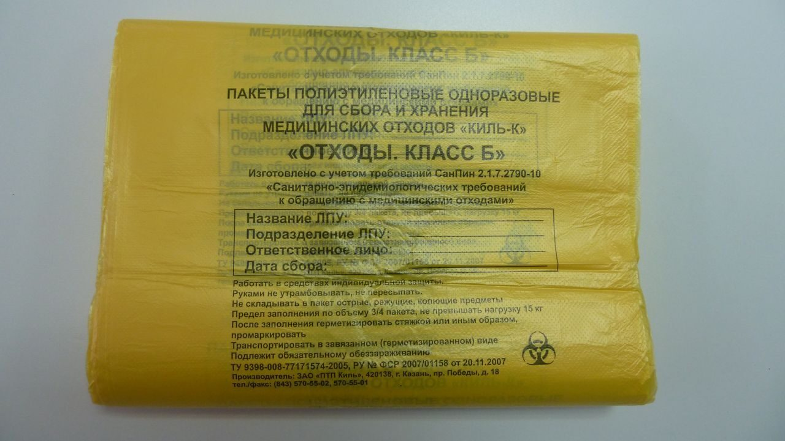
Рисунок 1 – пакеты для медицинских отходов класса Б
Утилизация медицинских отходов класса Б
Цвет пакетов желтый. Одноразовые пакеты располагаются внутри многоразовых контейнеров. Емкости для сбора отходов должны быть промаркированы "Отходы. Класс Б".
После заполнения пакета не более чем на 3/4 сотрудник, ответственный за сбор отходов в данном медицинском подразделении, завязывает пакет или закрывает его с использованием бирок-стяжек или других приспособлений, исключающих высыпание отходов класса Б. Твердые (непрокалываемые) емкости закрываются крышками. Перемещение отходов класса «Б» за пределами подразделения в открытых емкостях не допускается.

День 2 (28.03.2022 г.)
ГЕНЕРАЛЬНАЯ УБОРКА
Все помещения микробиологической лаборатории оборудованы в соответствии с требованиями санитарных правил. Площади помещений лаборатории соответствуют санитарным нормам. Рабочая зона лаборатории, обеспечена соответствующим аварийным освещением, централизованной вентиляцией, отоплением, водоснабжением, канализацией.
Нам провели экскурсию по лаборатории, и показали, где находится чистая и грязная зона. В чистой зоне располагается средоварка, гардероб, кабинет старшего лаборанта, моечная, чистая автоклавная. В грязной зоне размещены сами комнаты для проведения кишечных, воздушно-капельных инфекций, санитарно-бактериологических инфекций, исследований на УПф, автоклавная заразной зоны.
Каждый день в лаборатории проводится текущая уборка помещений, для ежедневного поддержания чистоты, а один раз в неделю проводится генеральная уборка согласно расписанию.
Проведение текущей и генеральной уборки в лаборатории
Генеральная и текущая уборка помещений в лечебно-профилактических учреждениях (ЛПУ) представляют собой необходимую меру, цель которой предотвращение распространения инфекций и других заболеваний внутри больницы среди медицинского персонала и пациентов. Данным процедурам требуется уделять самое серьезное внимание, поскольку она напрямую влияет на жизнь и здоровье человека, тем более органы Роспотребнадзора и различные санитарные комиссии регулярно проводят контроль этих процедур в медицинских учреждениях.
Порядок, а также процедура, проведения текущей и генеральной уборки в современных организациях здравоохранения регламентируются соответствующими документами
Текущая уборка – комплекс мероприятий, который направлен на эффективное и своевременное устранение загрязнений всех типов в рамках помещения и проводится в течение рабочего времени.
Процедура проведения текущей уборки в больнице и других медицинских организациях обязательно включает в себя обработку мебели, оборудования, рабочих поверхностей и полов. По своей сути она представляет собой обычную влажную уборку, с той лишь разницей, что осуществляется данная уборка не реже, чем два раза в день и для ее реализации необходимо использование специальных чистящих и дезинфицирующих средств. Ее главное отличие от генеральной – это частота проведения и объем производимых работ.
Частота проведения уборки может варьироваться в каждом конкретном случае, в зависимости от профиля медицинского заведения или даже его отдельного помещения. Например, перевязочные помещения должны убираться не менее двух раз в день, в том числе обязательно осуществляется уборка полов, раковин, дверных ручек и стен. При этом не мене одного раза в день осуществляется уборка радиаторов, окон, дверей, подоконников и шкафов, в которых хранятся медицинские инструменты. Аналогичная процедура уборки подразумевается в послеоперационных палатах и палатах интенсивной терапии. В свою очередь, уборка таких помещений как обычная терапевтическая палата осуществляется не реже одного раза в день и т.д.
Генеральная уборка – это комплекс дезинфекционных и санитарно-гигиенических и мероприятий, направленный на создание в помещении асептического режима, для безопасного проведения требуемых медицинских манипуляций.
Для осуществления данных мероприятий необходимо пользоваться только профессиональными дезинфицирующими и моющими средствами, а также применять инвентарь, предназначенный для уборки данного конкретного помещения.
Генеральная уборка осуществляется по графику, согласованному администрацией медицинской организации, с учетом всех требуемых режимов дезинфекции, подходящих для отделения больницы соответствующего профиля.
В функциональных помещениях, в кабинетах врачей и больничных стационарах плановая генеральная уборка должна осуществляться не менее одного раза в месяц, в том числе обработка стен и потолков, рабочего инвентаря и приборов освещения. Операционные блоки, родильные комнаты, перевязочные, а также стерилизационные, процедурные и другие помещения с асептическим режимом подлежат плановой генеральной уборке не менее одного раза в неделю. При этом, важно понимать, что в день проведения генеральной уборки осуществление хирургических операций в операционном блоке не допустимо. Внеплановая генеральная уборка может проводиться в результате получения неудовлетворительных показаний стерильности и микробной обсемененности внешней среды в ходе проверки помещений больницы.

День 3 (29.03.2022 г.)
Работа в отделе санитарно-бактериологических исследований
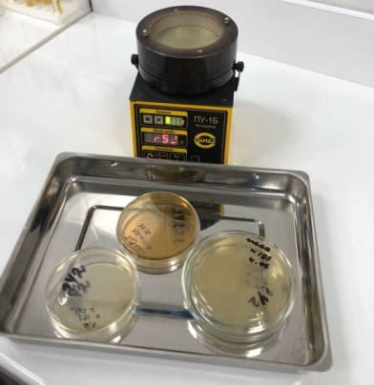
1) Производила отбор проб воздуха в лаборатории при помощи Аспиратора ПУ – 1Б на питательный агар (обнаружение общего микробного числа), ЖСА – среда для выделения стафилококков, среда Сабуро (подсчета общего числа дрожжевых и плесневых грибов).

Рисунок 2 – аспирационный посев
2)Просматривала смывы и фиксировала данные в журнал. Смывы производятся стерильным тампоном в 2 пробки.
4)Просматривала бактериологическое исследование пипеток, шпателей и др. инструментов на стерильность. Исследуемый материал вносят в две пробирки с тиогликолевой средой и две пробирки с бульоном Сабуро. Посевы в тиогликолевой среде инкубируют при 30-35°С, а в среде Сабуро — при 20—25°С. Посевы выдерживают в термостате в течение 7 суток при паровой стерилизации просматривая их каждый день. При появлении роста микробов делают мазок, окрашивают по Граму, микроскопируют. Дальнейший ход исследования зависит от вида микроорганизма. Материал считается стерильным при отсутствии роста во всех пробирках.

День 4 (30.03.2022 г.)
Приготовление питательных сред
1.Берется навеска сухой основы (из расчета кол-во в граммах указанного на литр). Взвесила навеску.
2.В металлическую емкость ссыпала навеску и добавила нужное кол-во дистиллированной воды.
3.Нагрела на электроплите, размешивая (варила до закипания и растворения)
4.Разлила в посуду (флаконы, пробирки, чашки).
5.Среды, которые подлежат стерилизации, отправляют в стерилизационную в паровой стерилизатор, закладывая индикаторы с соответствующим режимом.
6.После стерилизации провела маркировку ёмкостей.
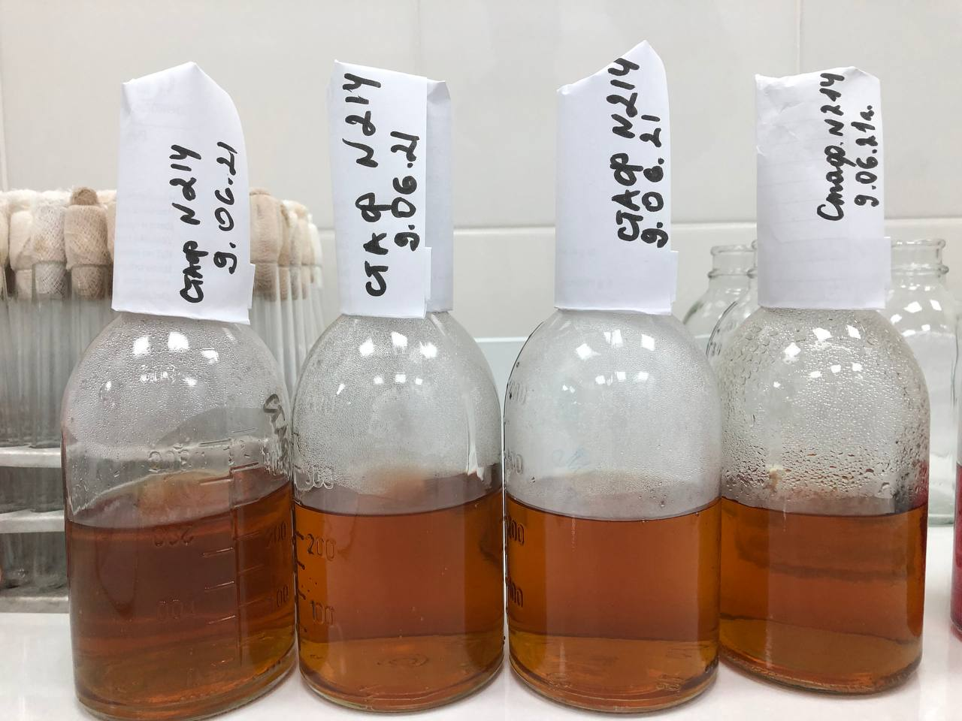
Рисунок 3 – приготовление питательных сред
День 5 (31.03.2022 г.)
ОКРАСКА МАЗКОВ ПО ГРАМУ
На фиксированный мазок наложить кусочек фильтровальной бумаги, на который налить избыток генциановогофиолетового карболового и выдержать при комнатной температуре в течение 1 — 2 мин.
Снять бумагу, слить краску и, не промывая мазок водой, налить на мазок 0,7 — 1,0 мл раствора Люголя и выдержать мазок при комнатной температуре в течение 1 — 2 мин.
Слить раствор Люголя и, не промывая, погрузить стекло с мазком в стакан со спиртом этиловым 96°, покачивая стекло до тех пор, пока с мазка не перестанут отходить струйки краски (не более 30 сек).
Извлечь стекло с мазком из спирта, ополоснуть мазок дистиллированной водой, залить поверхность мазка раствором фуксина и выдержать мазок при комнатной температуре в течение 30 — 60 сек.
Слить краску со стекла, промыть мазок дистиллированной водой, высушить стекло с помощью фильтровальной бумаги или естественной сушкой в наклонном положении при комнатной температуре и провести микроскопию с использованием иммерсионной системы при увеличении X (900 — 1000).
Грамположительные микроорганизмы окрашиваются в фиолетовый или фиолетовый с синим оттенком цвет, грамотрицательные микроорганизмы — в красный цвет.

День 6 (01.04.2022 г.)
Постановка антибиотикограммы
Диско-диффузионный метод оценки чувствительности бактерий к АМП
Диско-диффузионный метод, будучи одним из старейших, остается наиболее распространенным методом оценки антибиотикочувствительности в практических бактериологических лабораториях. Этот метод подходит для исследования большинства бактериальных патогенов, в том числе и для наиболее распространенных бактерий со сложными питательными потребностями. Метод является универсальным для широкого круга антимикробных препаратов и не требует обязательного использования специального оборудования.
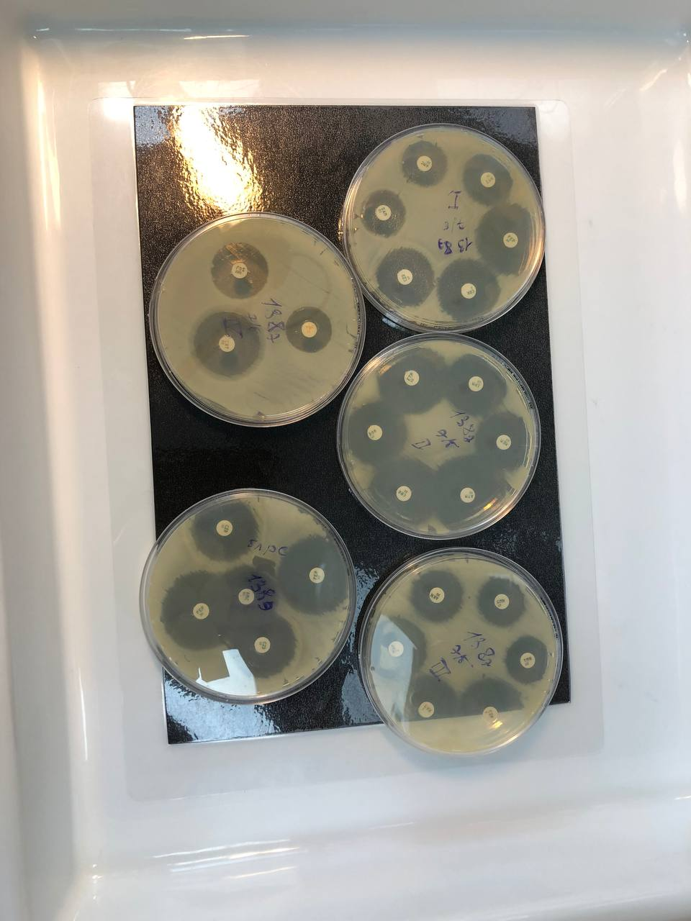
Рисунок 4 – учёт результатов антибиотикограммы
День 7 (02.04.2022 г.)
Методический день

День 8 (04.04.2022 г.)
Методика (метод секторных посевов Gould)
Бактериологической петлей диаметром 3 мм произвести посев (30-40 штрихов) исследуемого материала на 1-й сектор чашек Петри с питательными средами. После этого петлю прожечь и произвести 4 штриховых посева из 1-го сектора по 2-й, аналогичным образом из 2-го сектора в 3-й, и из 3-го в 4-й, прожигая петлю после пересева с каждого сектора. Чашки инкубировать в термостате при 37°С в течение 18-24 часов.
Рисунок 5 – метод секторных посевов Gould

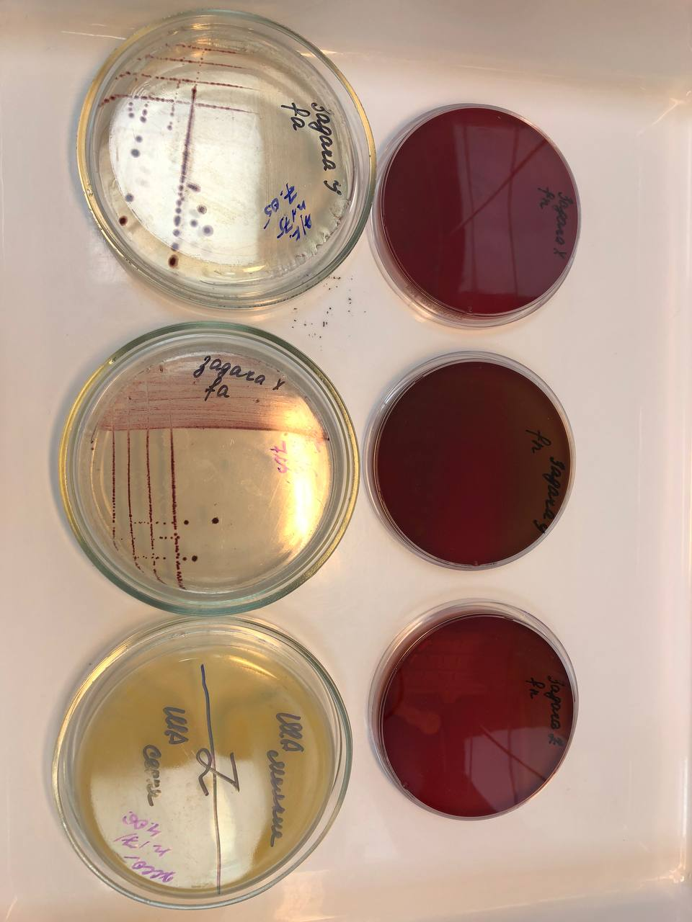
Рисунок 6 – учёт результатов посева методом Gould
Данный метод позволяет получить изолированные колонии микроорганизмов.

День 9 (05.04.2022 г.)
Забор материала для исследования при кишечных инфекциях
Сбор биологического материала (фекалии, кровь, рвотные массы, промывные воды желудка) Любой нативный материал для лабораторного исследования собирают в стерильную посуду. Срок доставки материала в лабораторию должен быть не позднее 2-х часов после сбора и сопровождаться специальным направлением. Хранение взятого материала при t =+2+8° C - не более 24 часов.
Краткая характеристика:
К семейству энтеробактерий относят многочисленные микроорганизмы, сходные по морфологии, тинкториальным и культуральным свойствам. Они обитают в кишечнике человека и животных и могут быть обнаружены во внешней среде.
В настоящее время все кишечные бактерии делят на 12 родов, для нас наиболее актуальными вляются: Escherichia, Shigella, Salmonella, Proteus, Klebsiella, Yersinia.
К патогенным представителям семейства кишечных бактерий относятся возбудители брюшного тифа, паратифов А и В, токсикоинфекций, дизентерии.
Все кишечные бактерии грамотрицательные палочки. Они являются факультативными анаэробами. Хорошо растут на простых питательных средах.

День 10 (06.04.2022 г.)
Реакция агглютинация
В этих реакциях принимают участие антигены в виде частиц (микробные клетки, эритроциты и другие корпускулярные антигены), которые склеиваются антителами и выпадают в осадок.
Для постановки реакции агглютинации (РА) необходимы три компонента:
1) антиген (агглютиноген);
2) антитело (агглютинин);
3) электролит (изотонический раствор натрия хлорида).
Ориентировочная реакция агглютинации (РА)
Ориентировочная, или пластинчатая, РА ставится на предметном стекле при комнатной температуре. Для этого пастеровской пипеткой на стекло наносят раздельно каплю сыворотки в разведении 1:10 - 1:20 и контрольную каплю изотонического раствора натрия хлорида. В ту и другую бактериологической петлей вносят колонии или суточную культуру бактерий (каплю диагностикума) и тщательно перемешивают их. Реакции учитывают через несколько минут визуально, иногда с помощью лупы (х5). При положительной РА в капле с сывороткой отмечают появление крупных и мелких хлопьев, при отрицательной - сыворотка остается равномерно мутной.

День 11 (07.04.2022 г.)
Реакция преципитации в геле
Чашки заливают агаром, в котором вырезают несколько луночек на равном расстоянии друг от друга. В центральную лунку вносят сыворотку, содержащую антитела, в остальные — различные испытуемые антигены или один и тот же антиген в различных разведениях. При диффузии реагентов в агаре в зонах оптимальных соотношений на месте встречи антигена и антител образуются мутные полосы —дуги преципитации.
Одна из разновидностей реакции преципитации в геле позволяет определять токсигенность исследуемых бактерий (например, дифтерийной палочки) с помощью антитоксической сыворотки. Для этого в чашку Петри на питательную среду помещают полоску стерильной фильтровальной бумаги, пропитанную антитоксической противодифтерийной сывороткой. Затем чашку подсушивают в термостате и засевают испытуемыми культурами в виде штрихов, перпендикулярных к полоске бумаги, на расстоянии 0,6-0,8 см от ее края. В качестве контроля используют заведомо токсигенную культуру. Чашки инкубируют при 37°С в течение суток. При наличии токсигенной культуры в месте взаимодействия токсина с антитоксином образуются линии преципитации в виде дуг.

День 12 (08.04.2022 г.)
Исследование эшерихии
Морфология. E. coli - короткие, в среднем 0,5-3,0 × 0,5-0,8 мкм палочки. Грамотрицательны. В большинстве случаев они подвижны, перитрихи. Однако некоторые варианты кишечной палочки неподвижны. Многие штаммы образуют капсулу. Спор не образуют.
Культивирование. Кишечная палочка - факультативный анаэроб. Хорошо растет на простых питательных средах при 37° С и рН среды 7,2-7,8. Штаммы E. coli, выделенные из кишечника человека и животных, развиваются и при 43-45° С, а кишечные палочки холоднокровных при этих условиях не размножаются.
На МПА кишечная палочка образует мутноватые, слегка выпуклые влажные колонии с ровным краем. На МПБ дает равномерное помутнение. Культуры, имеющие капсулу, растут в виде слизистых колоний.
Для идентификации эшерихий используют дифференциально-диагностические среды: Эндо и агар с эозинметиленовым синим (ЭМС). На среде Эндо кишечная палочка растет в виде малиново-красных колоний с металлическим блеском или без него. На среде ЭМС - в виде темно-фиолетовых колоний.
Ферментативные свойства. E. coli обладают значительной ферментативной активностью. Расщепляют лактозу, глюкозу, маннит, мальтозу, сахарозу и другие углеводы и спирты с образованием кислоты и газа. Протеолитические свойства: образуют индол. Желатин не расщепляют. Отдельные биовары не ферментируют лактозу и сахарозу (табл. 29).
Эшерихии довольно устойчивы в окружающей среде.

Микробиологическое исследование:
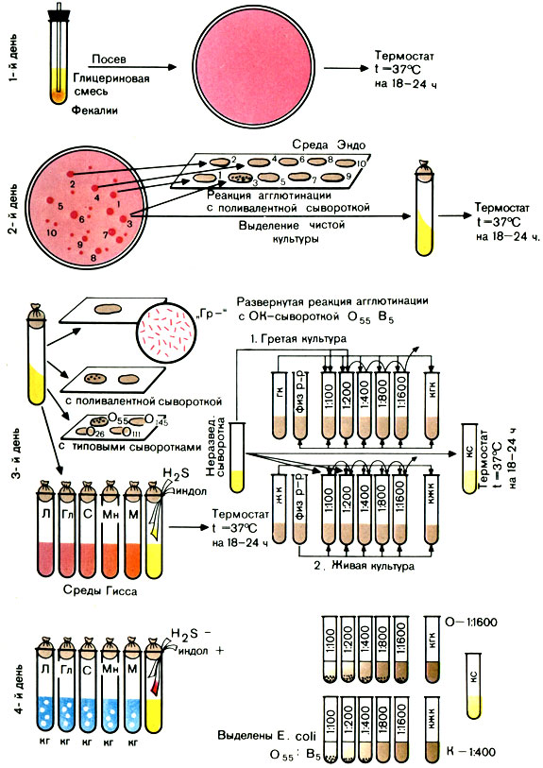
Рисунок 7 – исследование эшерихии
День 13 (09.04.2022 г.)
Методический день
День 14 (11.04.2022 г.)
Сальмонеллы
Морфология. Все сальмонеллы мелкие, 1,0-3,0 × 0,6-0,8 мкм палочки с закругленными концами. Грамотрицательны. Подвижны, перитрихи. Спор и капсул не образуют.
Культивирование. Сальмонеллы - факультативные анаэробы. Они не требовательны к питательным средам. Хорошо растут на МПА и МПБ при 37° С (от 20 до 40° С) и рН среды 7,2-7,4 (от 5,0 до 8,0). На МПА образуют нежные, полупрозрачные, слегка выпуклые, блестящие колонии, в МПБ - равномерное помутнение.
При первичном посеве материала от больных часто отмечают медленный рост сальмонелл. Для их накопления производят посев на среды обогащения: селенитовый бульон, среду Мюллера, среду Кауфмана. Используют также элективные (избирательные) среды: желчь (10-20%) и среду Раппопорт.
На дифференциально-диагностических средах Эндо, ЭМС, Плоскирева сальмонеллы растут в виде бесцветных колоний, так как не расщепляют лактозу, входящую в состав среды. На висмут-сульфитном агаре через 48 ч они образуют колонии черного цвета, оставляющие след после того, как их снимают петлей (кроме сальмонелл паратифа А).
У свежевыделенных культур S. paratyphi В после инкубации в термостате в течение 18-20 ч и выдерживания при комнатной температуре в течение 1-2 сут на периферии колонии образуется слизистый вал.
Ферментативные свойства. Сальмонеллы расщепляют глюкозу, маннит, мальтозу с образованием кислоты и газа. Исключением являются возбудители брюшного тифа (S. typhi), которые расщепляют эти сахара только до кислоты. Сальмонеллы не ферментируют лактозу и сахарозу. Протеолитические свойства: большинство сальмонелл расщепляет белковые среды с образованием сероводорода (возбудители паратифа А отличаются отсутствием этого свойства). Индол не образуют. Желатин не разжижают.
Токсигенность. Сальмонеллы содержат эндотоксин - липополисахариднопротеиновый комплекс.

Микробиологическое исследование:
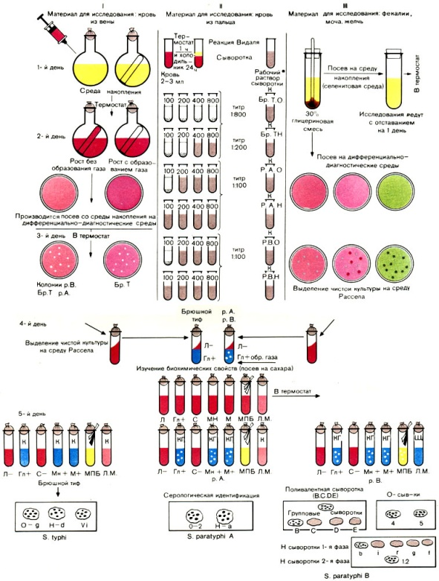
Рисунок 8 - микробиологическое исследование сальмонелл
День 15 (12.04.2022 г.)
Шигеллы
Морфология. Шигеллы - это небольшие (2-3 × 0,4-0,6 мкм) палочки с закругленными концами. Отличаются от остальных представителей семейства Enterobacteriaceae отсутствием жгутиков. Они не имеют спор и капсул. Грамотрицательны.
Культивирование. Шигеллы - факультативные анаэробы. Неприхотливы к питательным средам. Размножаются на МПА и МПБ при температуре 37° С и рН 7,2-7,4. Элективными и дифференциально-диагностическими средами для них являются среды Плоскирева, Эндо, ЭМС. Растут в виде небольших, полупрозрачных, сероватых, круглых колоний, размером 15-2 мм в S-форме. Исключением являются шигеллы Зонне, которые часто диссоциируют, образуя крупные, плоские, мутные, с изрезанными краями колонии R-формы (рис. 44). В жидких питательных средах шигеллы дают равномерную муть, R-формы образуют осадок.
Ферментативные свойства. Ферментативные свойства шигелл менее выражены, чем у других представителей Enterobacteriaceae: они расщепляют углеводы без газообразования, не расщепляют лактозу и сахарозу. Исключением являются шигеллы Зонне, которые на 2-3-й сутки расщепляют эти углеводы.
Протеолитические свойства у шигелл мало выражены - образование индола и сероводорода непостоянно, молоко они свертывают, желатин не разжижают.
По отношению к манниту все шигеллы делятся на расщепляющие и нерасщепляющие маннит
Токсинообразование. Шигеллы обладают эндотоксином
Микробиологическое исследование:
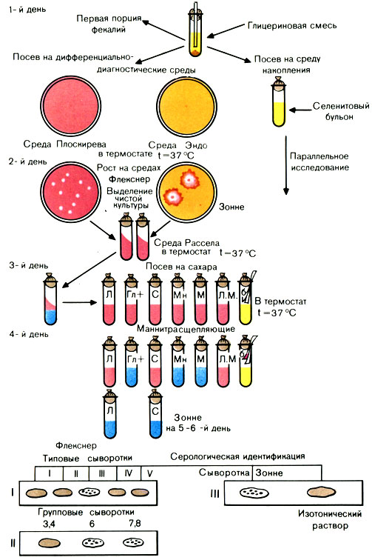
Рисунок 9 - микробиологическое исследование шигелл
День 16 (13.04.2022 г.)
Воздушно – капельные инфекции

Забор материала для исследования при воздушно-капельных нфекциях:
Материалом для исследования служат слизь из носа и из зева.
Забор материала производится тампоном (отдельным тампоном - нос, отдельно - зев) в транспортную среду.
Дифтерия
Морфология. Возбудители дифтерии слегка изогнутые, тонкие палочки, размером 3-6 × 0,3-0,5 мкм, на концах которых имеются утолщения. В этих утолщениях имеются зерна волютина (зерна Бабеша - Эрнста). Бактерии дифтерии неподвижны, не имеют спор и капсул. Грамположительны. Они хорошо окрашиваются основными анилиновыми красителями, при этом волютиновые зерна окрашиваются интенсивнее. Расположение в мазках и наличие зерен волютина является дифференциально-диагностическим признаком при микроскопическом исследовании.
Культивирование. Коринебактерий дифтерии - факультативные анаэробы. Растут при температуре 35-37° С, рН среды 7,4-7,8. Они не размножаются на обычных питательных средах. Культивируют их на средах, содержащих кровь или сыворотку.
В настоящее время основными средами для выращивания являются среда Клауберга (содержащая сыворотку крови и теллурит калия), хинозольная среда Бучина, среда Тинсдаля и др.
Коринебактерии биовара митис (mitis) на среде Клауберга растут в виде небольших, гладких колоний (S-форма) черного цвета. На бульоне они дают равномерное помутнение.
Коринебактерии биовара интермедиус (intermedins) являются промежуточными. На среде Клауберга бактерии этого биовара чаще растут в виде блестящих, мелких, черных колоний (этот биовар встречается редко).
Ферментативные свойства. Все три биовара дифтерийных бактерий обладают ферментом цистиназой, расщепляющим цистин с образованием сероводорода. Эти свойства используются для дифференциации возбудителей дифтерии от непатогенных представителей этого рода
Антигенная структура. У бактерий дифтерии имеется поверхностный термолабильный белковый антиген и типоспецифический полисахаридный О-антиген.

День 17 (14.04.2022 г.)
Стрептококк
Морфология. Стрептококки - это кокки, имеющие шаровидную форму. Диаметр каждого кокка в среднем 0,6-1 мкм, однако для них характерен полиморфизм: встречаются мелкие и крупные кокки, строго шаровидные и овальные. Стрептококки располагаются цепочкой, что является результатом деления их в одной плоскости. Длина цепочек разная. На плотной питательной среде цепочки обычно короткие, на жидких - длинные. Стрептококки неподвижны, не имеют спор (см. рис. 4) Свежевыделенные культуры иногда образуют капсулу. На ультратонких срезах видна микрокапсула, под ней расположена трехслойная клеточная стенка и трехслойная цитоплазматическая мембрана. Грамположительны.
Культивирование. Стрептококки - факультативные анаэробы. Растут при температуре 37° С и рН среды 7,6-7,8. Оптимальными средами для их выращивания являются среды, содержащие кровь или сыворотку крови. На плотных питательных средах колонии стрептококков мелкие, плоские, мутные, сероватого цвета. На агаре с кровью некоторые разновидности стрептококков образуют гемолиз. β-Гемолитические стрептококки образуют четкую зону гемолиза, α-гемолитические стрептококки образуют небольшую зеленоватую зону (результат перехода гемоглобина в метгемоглобин). Встречаются стрептококки, не дающие гемолиза.
На сахарном бульоне стрептококки растут с образованием пристеночного и придонного мелкозернистого осадка, бульон при этом остается прозрачным.
Ферментативные свойства. Стрептококки обладают сахаролитическими свойствами. Они расщепляют глюкозу, лактозу, сахарозу, маннит (не всегда) и мальтозу с образованием кислоты. Протеолитические свойства у них слабо выражены. Они свертывают молоко, желатин не разжижают.
Токсинообразование. Стрептококки образуют ряд экзотоксинов: 1) стрептолизины - разрушают эритроциты (О-стрептолизин обладает кардиотоксическим действием); 2) лейкоцидин - разрушает лейкоциты (образуется высоковирулентными штаммами); 3) эритрогенный (скарлатинозный) токсин - обусловливает клиническую картину скарлатины - интоксикацию, сосудистые реакции, сыпь и пр. Синтез эритрогенного токсина детерминирован профагом; 4) цитотоксины - обладают способностью вызывать гломерулонефрит.
Антигенная структура и классификация. У стрептококков обнаружены различные антигены.
Устойчивость к факторам окружающей среды. Стрептококки довольно устойчивы в окружающей среде.
Микробиологическое исследование:
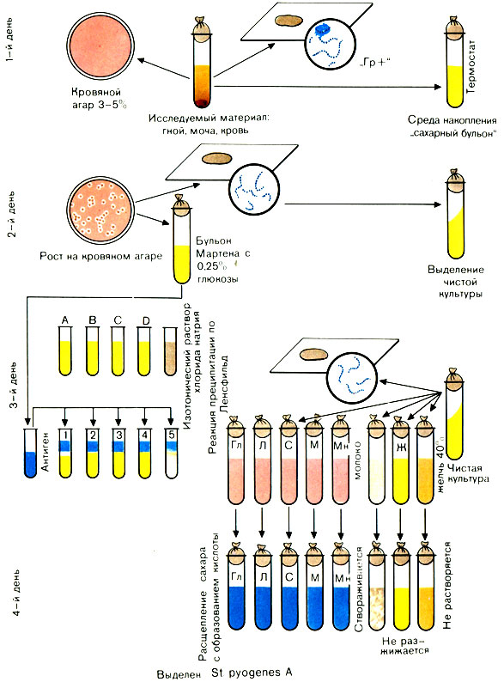
Рисунок 10 - микробиологическое исследование стрептококков

День 18 (15.04.2022 г.)
Менингококк
Морфология. Менингококки - это парные кокки, состоящие из двух бобовидных кокков, лежащих вогнутыми сторонами друг к другу, наружные стенки у них выпуклые. Размер каждого кокка 0,6-0,8 × 1,2-1,5 мкм. Они полиморфны. Менингококки неподвижны, не имеют спор, образуют капсулу. Грамотрицательны. В чистых культурах располагаются тетрадами и в виде отдельных кокков без определенного порядка, а в мазках, приготовленных из спинномозговой жидкости, чаще располагаются попарно. В гнойном материале находятся внутри лейкоцита.
Культивирование. Менингококки - аэробы. Они требовательны к питательным средам, размножаются только на средах, содержащих нативный белок (сыворотку, кровь). Растут при температуре 36-37° С (при 25° С рост прекращается), рН среды 7,4-7,6. Для их размножения необходима влажная среда и повышенное количество углекислоты (фактор, стимулирующий их рост). Посев следует производить на свежеприготовленную среду.
На плотных питательных средах менингококки образуют небольшие 2-3 мм в диаметре, нежные, полупрозрачные, голубоватые, вязкие колонии. В бульоне с сывороткой менингококки дают легкую муть и небольшой осадок. Свежевыделенные штаммы в S-форме. Старые культуры могут диссоциировать, образовывать шероховатые R-формы колоний.
Ферментативные свойства. Биохимически менингококки мало активны. Они расщепляют глюкозу и мальтозу с образованием кислоты. Протеолитические свойства у них не выражены (не створаживают молоко, желатин не разжижают).
Патогенность менингококков обусловливается наличием капсулы, которая препятствует фагоцитозу, пи лей, способствующих прикреплению микроба к поверхности эпителиальных клеток, и образованием ферментов: гиалуронидазы и нейраминидазы.
Токсинообразование. При разрушении бактериальных клеток высвобождается сильный термоустойчивый эндотоксин, который является липополисахаридом клеточной стенки. При заболевании он обнаруживается в крови и в спинномозговой жидкости больных. Тяжесть заболевания часто зависит от количества накопившегося токсина.
Антигенная структура. По полисахаридному (капсульному) антигену менингококки разделяют на серогруппы: А, В, С, D, X, Y U-135 29E (всего девять серогрупп).
Согласно международной классификации основными группами являются А, В и С. Менингококки группы А часто вызывают генерализованные процессы и имеют наибольшее эпидемиологическое значение. Менингококки групп В и С вызывают спорадические заболевания. Остальные серогруппы мало изучены.
Микробиологическое исследование:
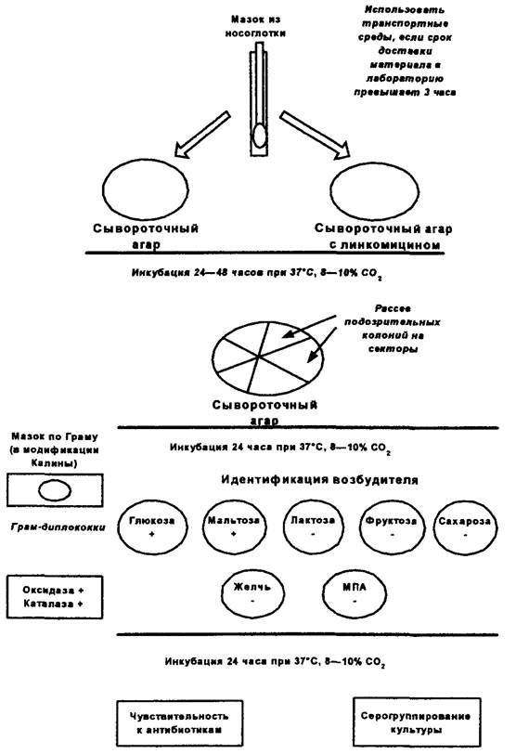
Рисунок 11 - микробиологическое исследование менингококков
«____» ___________20__ г.

Подпись непосредственного руководителя практики
_______________/ФИО, должность

Подпись общего руководителя практики

_____________/ФИО, должность
м.п.

